Pınus Sylvestrıs "Watererı"

Özellikleri

Dolgun büyüyen, önce konik yaşlanınca yuvarlak şekilli bazen çok büyüyen bir çalıdır. Dik dalları ve oldukça uzun mavimsi iğneleri ilginçtir. "Pumilia" ile karıştırılır. Bilinen yüz yaşındaki bir örneği 7,50 m'dir.

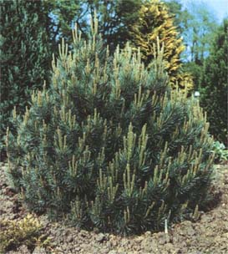


Yapraklı Ağaclar | YAPRAK  RENGİ | ÇİÇEK  RENGİ | MEYVE  (TOHUM)  RENGİ | SONBAHARDA  YAPRAK  RENGİ | çiçek açma dönemi | boy(max mt.) | çit için | bodur için | grup için | Davranış |  |  | Gelişme |  |  | Toprak |  | Işık İhtiyacı |  |  | İklim |  | Bölge |  |  |  | not
 |  |  |  |  |  |  |  |  |  | yayılıcı | dağınık | piramit form | yavaş | orta | hızlı | taze / havalanmış | kuru | güneş | gölge | yarı gölge | soğuk | ılıman | kıyı şeridi | alçak rakım | yüksek rakım | ova | not
Pınus Sylvestrıs "Watererı" | Mavi | - | - | - | - | 5 | - | - | - | - | - | - | - | - | - | - | - | - | - | - | - | - | - | - | - | - | -

